Pressemitteilung

Soziale Verantwortung im Unternehmen verankert

Ulm, August 2019. Soziale Verantwortung wahrnehmen, leben und in den Alltag verankern – das ist Teil der Firmenkultur beim Ulmer Medizintechnik-Hersteller ulrich medical. Nach außen zeigt sich das Engagement in zahlreichen Zuwendungen an Initiativen, Vereine und Forschungsprojekte in der Region. Damit unterstreicht das Unternehmen auch seine Verbundenheit mit dem Standort Ulm, an dem es einen starken Austausch mit sozialen Einrichtungen, Wissenschaft und Hochschulforschung pflegt.
Ein echtes „Miteinander“ prägt die Firmenkultur von ulrich medical. Das zeigen die zahlreichen Projekte und Einrichtungen, die das Familienunternehmen seit Jahren als zuverlässiger Partner unterstützt. Das Unternehmen, das Christoph Ulrich in vierter Generation führt, engagiert sich besonders in der Region seines Stammsitzes. Zu den langjährigen Partnern gehört beispielsweise die Behindertenstiftung Tannenhof in Ulm, eine Einrichtung zur Pflege und Betreuung sowie zur sozialen und beruflichen Integration von Menschen mit geistiger und mehrfacher Behinderung. Seit 2011 kooperiert das Unternehmen auch mit dem Kreisverband des Deutschen Roten Kreuzes in Ulm auf partnerschaftlicher Basis. Ehrenamtliches Engagement, die jährliche Blutspendeaktion im Haus sowie die soziale Unterstützung seitens der Mitarbeiter im Rahmen des ulrich-internen Projektes „Ein Tag im Leben“ prägen dabei die Zusammenarbeit.
Beide Einrichtungen erhielten Spenden. Im Tannenhof kommt der entsprechende Betrag der Kreativwerkstatt zugute: Laut Stiftungsvorstand Franz Schweitzer setzt eine Gruppe behinderter Künstler gemeinsam mit einer Therapeutin ein Kunstprojekt um, die dabei entstandenen Bilder werden in einer Ausstellung bei ulrich zu sehen sein. Das DRK setzt seinen Betrag für die beiden neuen Quartiertreffs im Stadtteil Wiblingen ein. Die Beschäftigten dieser Einrichtungen helfen Eltern und Alleinerziehenden sowie deren Kindern bei Erziehungsfragen und bieten Hilfestellung in schwierigen und belastenden Lebenslagen.

Soziale Unterstützung, getragen durch die Mitarbeiter
Das soziale Engagement von ulrich medical beschränkt sich nicht allein auf finanzielle Zuwendungen an lokale und regionale Projekte. Dass ein soziales Bewusstsein fester Bestandteil der Unternehmenskultur ist, zeigt auch das eigens ins Leben gerufene Projekt „Ein Tag im Leben“, das einen besonderen Stellenwert bei ulrich medical hat: Jeder Mitarbeiter hat die Möglichkeit, an einem Arbeitstag in einer sozialen Einrichtung seiner Wahl mitzuhelfen. Ob Unterstützung in einer der verschiedenen Abteilungen der Werkstätten der Stiftung Tannenhof oder bei einem der Projekte des DRK Ulm, wie der Mithilfe in einem Tafelladen beim Zusammentragen der Ware oder beim Kochen für die Ulmer Tafel – jeder Mitarbeiter kann dort aktiv werden, wo aus seiner Sicht eine helfende Hand am dringendsten gebraucht wird.

Gesundheit als Aufgabe – im Klinik-Alltag und in der Forschung
Der Anspruch, Gesundheit zu erhalten oder wiederherzustellen, wird bei ulrich medical auch anhand weiterer lokaler Initiativen deutlich, die das Unternehmen finanziell fördert, wie etwa den Hieroniemuß‘ Doctor-Clowns e.V. Die dem Verein zur Verfügung gestellten Spenden werden gezielt für deren Besuche an der Uni-Klinik Ulm verwendet. Die Doctor-Clowns bereisen seit über 19 Jahren jede Woche Kliniken von Friedrichshafen bis Ulm. Dort unterhalten sie kleine wie große Patienten mit Jonglage, Zaubertricks oder improvisierten Späßen und unterstützen so den Genesungsprozess.
In der medizinischen Forschung bezuschusst das Ulmer Medizintechnik-Unternehmen beispielsweise ein Forschungsprojekt der Kinderkrebsstiftung. Damit unterstützt ulrich eine Initiative von Prof. Dr.-Ing. Michael Kaufeld von der Technischen Hochschule Ulm, der als Empfänger des „Wissenschaftspreis der Stadt Ulm 2019“ einen Teil seines Preisgeldes für das Projekt einsetzt. Aus seinem Bereich sind regelmäßig Studenten bei ulrich medical als Werkstudierende tätig. Stipendiaten an der Universität Ulm kommt ab Oktober ein Zuschuss zum Deutschlandstipendium zugute – ein Programm der Bundesregierung, das begabte Studierende fördert: Für die Dauer von einem Jahr finanziert ulrich medical ein Stipendium dieses Programms.

So kommen von ulrich medical jährlich mehr als 10.000 € Spenden für gute Zwecke zusammen, die von zahlreichen ehrenamtlichen und sozialen Aktivitäten begleitet werden. „Die soziale Verantwortung wird bei ulrich gelebt“, fasst Christoph Ulrich das Engagement seines Unternehmens und seiner Mitarbeiter zusammen.

Textumfang: 4.756 Zeichen (inkl. Leerzeichen)

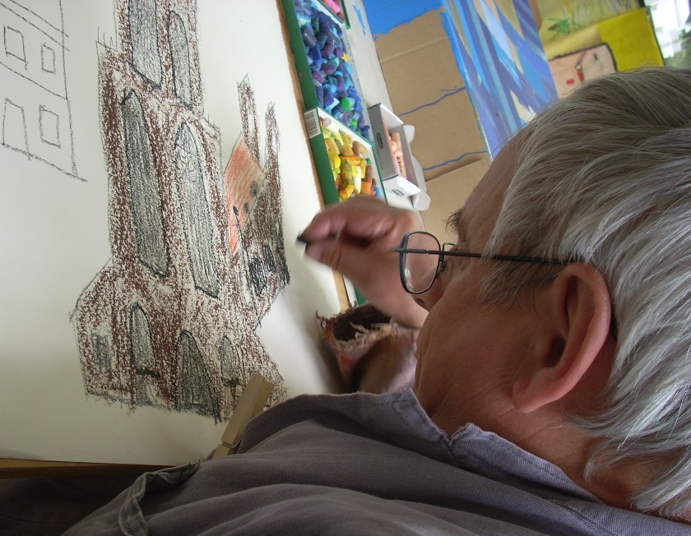
Die Behindertenstiftung Tannenhof erhielt von ulrich medical eine Spende. Damit wird ein Projekt der dortigen Kreativwerkstatt unterstützt.
Bild: Behindertenstiftung Tannenhof (Habila GmbH)

Über ulrich medical
ulrich medical entwickelt, produziert und vertreibt seit seiner Gründung als Familienunternehmen 1912 innovative Medizintechnik. Mediziner und Anwender weltweit vertrauen auf die über 100-jährige Expertise. Als einer der wenigen in der Branche setzt das Unternehmen aus Ulm auf „Made in Germany“ und entwickelt und produziert seine Produkte in Deutschland. ulrich medical ist Spezialist in den Produktbereichen Wirbelsäulensysteme und Kontrastmittelinjektoren. Der Bereich Wirbelsäulensysteme entwickelt, produziert und vertreibt weltweit erfolgreich Implantate, die vorwiegend aus Titan gefertigt sind. Sie kommen bei Verletzungen und Erkrankungen der gesamten Wirbelsäule zum Einsatz. Auf dem Gebiet der Kontrastmittelinjektoren für CT und MRT bietet ulrich medical speziell entwickelte Anwenderlösungen, die Radiologen bei der modernen bildgebenden Diagnostik unterstützen. Ihre bedienerfreundliche Handhabung, die hervorragende Qualität und nachgewiesene hygienische Sicherheit machen sie im Praxisalltag unverzichtbar.

Bei Rückfragen wenden Sie sich bitte an:
ulrich medical
Buchbrunnenweg 12
89081 Ulm
Isabelle Korger
Telefon: 0731 9654-103
E-Mail: i.korger@ulrichmedical.com

Pressekontakt:
Ruess Public T GmbH – Member of Ruess Group
Lindenspürstraße 22
70176 Stuttgart
Stefan Skrzipietz
Telefon: 0711 16446-17
E-Mail: stefan.skrzipietz@ruess-group.com

